**Proyecto - IMSS**

**EQUIPO FECHA_NAC**

**INTEGRANTES:**

Barrios Laureani Jorge Arturo

Bautista Ortiz Alejandra

Cabrera Monteros Luis Germán

Francisco Vazquez Henry Enoch

Gutierrez Mendoza Julio

Hernández Montero Sebastian de Jesús

Jasso López Andrés Emilio

Merlín Prieto Rafael Juan

Nava Moya Alexis Yahir

Rueda Díaz Luis Ángel

Zúñiga Román Roberto

**Proyecto - IMSS**

En tiempos coloniales, Vasco de Quiroga en territorio tarasco, al observar la desorganización y pobreza generada por el colonialismo español, formuló un plan de seguridad social para indígenas en 1531. Posteriormente, existieron algunos planes de seguridad social propiciados por el emperador Maximiliano de Habsburgo (1864-1867), los cuales no progresaron.

En el periodo del Porfiriato a fines del siglo XIX, creció el proceso de industrialización nacional, y con ello la clase obrera que requería un sistema de seguridad social, sobre todo en el Estado de México, en la Ciudad de México, Monterrey, Puebla y Guadalajara. En este tiempo el Gobernador del Estado de México José Vicente Villada (1904) proclamó una Ley de Accidentes de Trabajo. Posteriormente en 1906, el General Bernardo Reyes gobernador de Nuevo León, proclamó también una Ley sobre Accidentes de Trabajo. La atención a la seguridad social toma importancia en la Constitución Política de los Estados Unidos Mexicanos de 1917, donde en su Fracc. XXIX, del art. 123, establece la necesidad de la apertura de las Cajas de Seguros Populares para proteger invalidez, cesación involuntaria del trabajo, entre otros.

Desde su campaña presidencial el General Álvaro Obregón demostró interés por la implantación de un Seguro Social, realizando en 1921 un proyecto de ley para la creación del Seguro Social Obrero, encontrando oposición empresarial. Mientras tanto, en Veracruz el gobernador interino Ángel Cazarín, gestó la iniciativa de “Ley de enfermedades profesionales” surgida a partir de la huelga de trabajadores de Orizaba de junio de 1923, donde los obreros exigían un seguro para enfermedades profesionales, sin embargo esta ley fue rechazada por los representantes industriales.

En 1926, trabajadores organizados lograron crear la Ley General de Previsiones Civiles y Retiro, convirtiéndose en la Dirección General de Pensiones antecesora del Instituto de Seguridad y Servicios Sociales de los 3 Trabajadores del Estado (ISSSTE).

El presidente Emilio Portes Gil promovió la modificación del Art. 123 constitucional para considerar como utilidad pública la expedición de la Ley del Seguro Social. En agosto de 1931 el presidente Pascual Ortiz Rubio promulgó la Ley Federal del Trabajo y seguido a ello, en enero de 1932, el H. Congreso de la Unión otorgó facultades para que en un plazo de 7 meses se expidiera la Ley del Seguro Social, sin embargo el proyecto no se resolvió.

En 1935, el general Lázaro Cárdenas encomendó un proyecto de seguro social mediante el cual se otorgaría la prestación del servicio a un Instituto de Seguros Sociales. El principal autor de esta iniciativa fue el abogado Ignacio García Téllez. El proyecto se refería a la creación de un Instituto de Seguros Sociales, con aportación tripartita: Estado, trabajadores asegurados y patrones. Este cubriría los seguros de enfermedades profesionales y accidentes de trabajo, enfermedades no profesionales y maternidad, vejez e invalidez y desocupación involuntaria.

El proyecto fue aprobado en el Consejo de Ministros y enviado a la Cámara de Diputados en diciembre de 1938. Sin embargo, los diputados consideraron entonces que era conveniente elaborar un documento más completo y fundamentado en estudios actuariales. Además, el momento social del país derivado de la fuerte crisis provocada por la expropiación petrolera, exigía promover, antes que nada, la unidad nacional. Sin embargo, en 1942 las condiciones del país eran distintas y sobre todo propicias para crear el Seguro Social; además, el presidente Manuel Ávila Camacho mostraba interés particular en las cuestiones laborales.

El día que asume la presidencia de la República se anuncia la creación de la Secretaría de Trabajo y Previsión Social, encargándosela al exsecretario de gobernación, Ignacio García Téllez. A finales de este mismo año, se envió a las Cámaras la Iniciativa de Ley del Seguro Social. Como suprema justificación la iniciativa de Ley planteaba que se cumpliría así uno de los ideales de la Revolución Mexicana: “Proteger a los trabajadores y asegurar su existencia, su salario, su capacidad productiva y la tranquilidad de la familia; contribuir al cumplimiento de un deber legal, de compromisos exteriores y de promesas gubernamentales” El Congreso aprobó la iniciativa y finalmente se publicó en el Diario Oficial de la Federación el 19 de enero de 1943 la Ley del Seguro Social. Fue así que **el 19 de enero de 1943, el Instituto Mexicano del Seguro Social inició sus actividades**. **Llevando hasta la fecha 80 años de actividades.** En la exposición de motivos de dicha ley se estableció como finalidad de la seguridad social garantizar el derecho humano a la salud, la asistencia médica, la protección de los medios de subsistencia y los servicios sociales necesarios para el bienestar individual y colectivo. Como instrumento básico se estableció el Seguro Social y, para administrarlo y organizarlo, se decretó la creación de un organismo público descentralizado, con personalidad y patrimonio propio, denominado Instituto Mexicano del Seguro Social. Durante este periodo, de creación y formal nacimiento del IMSS, el primer director fue Vicente Santos Guajardo, quien solo permaneció un año en el encargo. En 1944 el presidente Ávila Camacho nombra al secretario del trabajo —y autor de las propuestas de creación del IMSS—, Ignacio García Téllez, como director del Instituto, quien rompe las resistencias obreras y empresariales, para iniciar pronto la prestación de los servicios. Primeramente se había pensado que la fundación se hiciera hasta que ya existieran hospitales, clínicas y demás instalaciones y equipos para la atención de los trabajadores asegurados, pero de acuerdo a lo ya elaborado, el Lic. Ignacio García Téllez, consideró que con el establecimiento inmediato de los servicios, se satisfacen las esperanzas que los trabajadores han alentado por mucho tiempo. Por lo que implantó los seguros de accidentes de trabajo y enfermedades profesionales y no profesionales, maternidad, invalidez, vejez, cesantía en edad avanzada y muerte, así como seguros adicionales y facultativos.

En ese entonces, hubiera sido imposible que la población se incrementara sin el régimen de seguridad social. Anualmente se tenían registrados 823 mil 760 nacimientos y 426 mil 760 defunciones, o sea el 51.65% y según las estadísticas 251 mil 116 niños morían cada año, de los cuales 87.15% eran menores de cuatro años y de ellos el 82% fallecían a consecuencia de enfermedades del aparato digestivo, originadas por falta de cuidados prenatales o de atenciones en el parto, en la alimentación, en la atención médica o en la ayuda económica. También morían en México anualmente 14 mil 751 madres; La morbilidad general de la población de la República arrojaba un índice de 35% o sea que de los 20 millones de habitantes, 7 millones se encontraban enfermos.

Las enfermedades que aquejaba a los mexicanos eran principalmente la tuberculosis, la sífilis, el paludismo y la gastroenteritis. Por lo que ante estos graves problemas era preciso pensar que se debía, de manera imperiosa, combatir la morbilidad de los niños, de las madres, de los trabajadores; pérdidas todas ellas que resentía la industria nacional, debilitando la fuerza humana productiva. En un inicio el Instituto subrogó mediante empresas y sindicatos a clínicas, hospitales o consultorios particulares que prestaron servicios de atención médica, en ese entonces se contaba con más de 40 clínicas y 110 consultorios particulares con capacidad de atender a más de 200 mil trabajadores. Los gastos que implicó la organización del IMSS en 1943, alcanzaban el millón de pesos que había proporcionado la Secretaría de Hacienda y Crédito Público a cuenta de cuotas estatales adelantadas. En esos mismos días, los empleados del IMSS se agremiaron para dar forma al Sindicato Nacional de Trabajadores del Seguro Social, que quedó conformado el 6 de abril. El primer secretario fue el profesor Ismael Rodríguez Aragón.

## CREACIÓN

El Instituto Mexicano del Seguro Social (IMSS) fue fundado el 19 de enero de 1943 **por decreto del presidente Manuel Ávila Camacho**. El decreto fue aprobado por el Congreso de la Unión el 21 de enero de 1943.

Los principales impulsores de la creación del IMSS fueron:

**Manuel Ávila Camacho**, presidente de México de 1940 a 1946. Ávila Camacho era un convencido de la necesidad de crear un sistema de seguridad social que brindara protección a los trabajadores y sus familias.

**Valentín González Suárez,** diputado federal por el Partido de la Revolución Mexicana (PRM). González Suárez fue el autor de la iniciativa de ley que dio origen al IMSS.

**José María Hernández y Macías**, secretario de Salubridad y Asistencia Pública de 1940 a 1946. Hernández y Macías fue un importante impulsor de la salud pública en México, y jugó un papel clave en la creación del IMSS.

Otros actores que contribuyeron a la creación del IMSS fueron:

**La Confederación de Trabajadores de México** (CTM), el principal sindicato obrero de México. La CTM apoyó la creación del IMSS como una forma de mejorar las condiciones de vida de los trabajadores.

El sector empresarial, que también apoyó la creación del IMSS como una forma de promover la productividad y la estabilidad laboral.

## Consejo técnico

Las primeras oficinas del Instituto se ubicaron en avenida 16 de Septiembre número 10 en la Ciudad de México, ahí el nuevo director empezó a armar su equipo de trabajo y aún no imaginaba la tarea tan complicada que debía llevar a cabo, porque la nueva Institución era un organismo descentralizado, con personalidad jurídica propia y tripartita, es decir, sostenido económicamente por el Estado, los patrones y los empleados. Inicialmente, no tenía los recursos económicos para liquidar los muebles de la oficina y mucho menos podía adquirir equipos ni instrumental médico; por eso entre las acciones iniciales, fue dar posesión a los miembros del Consejo Técnico, así que sesionaron; por su estructura tripartita: Por representantes patronales fueron: Emilio Azcárraga Vidaurreta y Agustín García López como propietarios, los suplentes eran Gustavo Serrano y Max Camiro; En representación de los trabajadores fueron: Francisco Macín y Reynaldo Cervantes Torres como propietarios, y Alejandro Carrillo Marcor y Alfonso Santos Madariaga como suplentes; Y por el Estado fueron: Antonio Carrillo Flores y Alfonso Díaz Infante y como suplentes Federico Bach y Gaudencio González Garza

## **Primer patrón y primer derechohabiente**

Doña Concepción Fuentes Martínez y don Abel Morales Rodríguez, primera patrona y primer empleado del IMSS, son el símbolo del inicio de la seguridad social en México. Don Abel, nació por los rumbos de la Santa Julia un 22 de abril, y según la cédula de inscripción 00001 que le otorgó el IMSS, es el primer afiliado del Instituto Mexicano del Seguro Social. Trabajaba entonces en un salón de billar de la colonia Morelos y ganaba tres pesos diarios como “rayador” o encargado. La cédula de doña Concepción y Abel, siguieron muchas más ya que al terminarse el vencimiento de esa primera convocatoria, se habían registrado en esas improvisadas oficinas de Rosales y Mariscal, más de 23 mil cédulas de patrones que amparaban a 224 mil trabajadores. Hoy, 80 años después de su fundación, el Instituto Mexicano del Seguro Social atiende a más de 50 millones de mexicanos.

## **EL PRIMER MÉDICO - Don Gaudencio Garza González**

Su labor en el IMSS fue la de un apóstol. El hombre que se echó a cuestas la planeación, el reclutamiento del personal, la estructura, el convencimiento de los férreos opositores, y en general, el funcionamiento del instituto de seguridad social más importante de México y Latinoamérica.

El doctor y más tarde primer director médico del IMSS, se dedicó a buscar colaboradores y logró convencer a un grupo de gente prestigiada, entre ellos una docena de médicos, un pasante de medicina, un odontólogo y dos psicólogos.

En 1943 no había antecedentes ni se podían extrapolar experiencias de otros países debido a los conflictos de la Segunda Guerra Mundial, así que el doctor junto con otros médicos y abogados, en general un equipo de trabajo multidisciplinario, formularon un plan de operaciones: hicieron estudios, valoraron las estadísticas de la población, de trabajadores, del núcleo familiar y de la morbilidad.

## **LA PRIMERA ENFERMERA - Julieta Rico Sierra**

En el Seguro Social la vocación de servicio tiene nombre y apellidos: Julieta Rico Sierra.Es la primera de las más de 100 mil enfermeras y enfermeros que actualmente tiene el IMSS. Desde que terminó la primaria quiso estudiar enfermería, pero su madre se lo impidió por considerar que era muy chica para semejante responsabilidad.

Entonces estudió para secretaria y a la primera oportunidad se inscribió en el turno vespertino de la Escuela de Enfermería, ubicada en avenida Chapultepec y Doctor Lucio. Estudiaba por las noches y hacía prácticas en el Hospital Militar. Sin embargo, la Secretaría de Salubridad y Asistencia le informó que su Título no estaba reconocido oficialmente. Por lo que se inscribió en la Universidad Nacional Autónoma de México. En la UNAM le revalidaron los estudios de secundaria con los de comercio y en el Hospital General cursó un año de preparatoria, dos de enfermería y dos de obstetricia. De esta forma, el 6 de mayo de 1937 se recibió oficialmente.

En el Seguro Social la vocación de servicio tiene nombre y apellidos: Julieta Rico Sierra. Es la primera de las más de 100 mil enfermeras y enfermeros que actualmente tiene el IMSS. Desde que terminó la primaria quiso estudiar enfermería, pero su madre se lo impidió por considerar que era muy chica para semejante responsabilidad.

Entonces estudió para secretaria y a la primera oportunidad se inscribió en el turno vespertino de la Escuela de Enfermería, ubicada en avenida Chapultepec y Doctor Lucio. Estudiaba por las noches y hacía prácticas en el Hospital Militar. Sin embargo, la Secretaría de Salubridad y Asistencia le informó que su Título no estaba reconocido oficialmente. Por lo que se inscribió en la Universidad Nacional Autónoma de México. En la UNAM le revalidaron los estudios de secundaria con los de comercio y en el Hospital General cursó un año de preparatoria, dos de enfermería y dos de obstetricia. De esta forma, el 6 de mayo de 1937 se recibió oficialmente.

Hasta el año de 1955 permaneció en la Jefatura de Enfermería, y cumplió 11 años en ese puesto. Luego enfermó y al reintegrarse, tiempo después, se decidió que fuera en el área administrativa. Se jubiló en 1970.

## **Programa de Educación, Salud y Alimentación (PROGRESA)**

Para afrontar rezagos del medio rural en materia de salud, educación y desnutrición, el 8 de agosto de 1997, se creó el Programa Nacional de Educación, Salud y Alimentación (PROGRESA).

El apoyo consistió en dar a las familias herramientas para superar la marginación y aspirar al bienestar. Aunque inició en pocos estados de la República, paulatinamente amplió su cobertura, a inicios del año 2000, ya operaba en los 21 estados del país y en 50 mil localidades de 2 mil municipios, por lo que había beneficiado a 2 millones 300 mil familias.

## **El Logosimbolo del IMSS**

El logosimbolo del IMSS es una creación del artista Salvador Zapata, realizada en 1944. Dos décadas después tomó relieve en piedra, al ser esculpido por Federico Cantú con motivo de la inauguración de la Unidad Habitacional Independencia, al conmemorar el 150 aniversario del inicio de la lucha de Independencia en México. Está conformado por varios elementos simbólicos: el águila representa la vigilancia y la fortaleza del pueblo para brindar protección a los trabajadores y a sus familias, como las alas hacen con la madre y el niño. La madre es símbolo de ternura, calidez y naturalidad, que cuida y fortalece a través de la alimentación y el abrigo; es el pueblo, es también la comunidad. El mensaje conmociona por su emotividad: seguridad y solidaridad social.

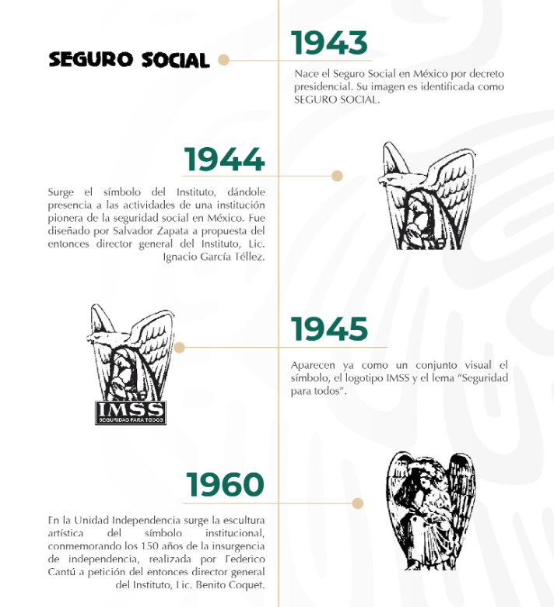

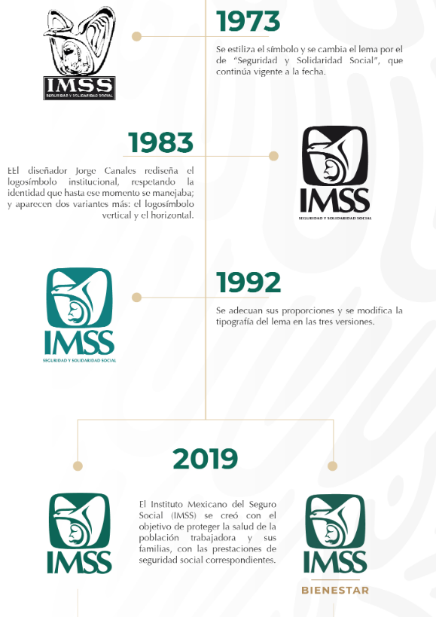

## **IMSS BIENESTAR**

**El primer antecedente de IMSS Bienestar se remonta a 1973**, año en el que se modifica la Ley del Seguro Social para facultar al Instituto Mexicano del Seguro Social (IMSS) a extender su acción a núcleos de población sin capacidad contributiva, de extrema pobreza y profunda marginación.

**El 25 de mayo de 1979 surge el Programa IMSS-Coplamar,** mediante la firma del convenio Instituto Mexicano del Seguro Social y la Coordinación General del Plan Nacional de Zonas Deprimidas y Grupos Marginados de la Presidencia de la República (Coplamar) para extender los servicios de salud a todo el territorio nacional.

25 de mayo del 2023 IMSS-Bienestar cumple 44 años de trayectoria ininterrumpida, periodo en el que ha consolidado su red de servicios en salud para beneficiar a las personas sin seguridad social.

**NORMA OFICIAL MEXICANA NOM-004-SSA3-2012, DEL EXPEDIENTE CLÍNICO**

antecedentes familiares

Antecedentes personales patológicos

Motivo de la consulta

**Padecimiento**

**Diagnóstico**

**Tratamiento** (indicaciones médicas, vía, dosis, periodicidad)

**Alcance**

## **A**SEGURADO

Al 30 de septiembre de 2023 se tienen registrados ante el Instituto Mexicano del Seguro Social (IMSS) 22,129,433 (veintidós millones ciento veintinueve mil cuatrocientos treinta y tres) puestos de trabajo, con esta cifra por primera ocasión en la historia se supera la barrera de los 22 millones de puestos asegurados, de los cuáles el 86.1% (ochenta y seis punto uno por ciento) son permanentes y el 13.9% (trece punto nueve por ciento) son eventuales.

En los últimos doce meses se registró aumento de 720,075 (setecientos veinte mil setenta y cinco) trabajadores asegurados, que equivale a una tasa anual de 3.4% (tres punto cuatro por ciento). De la creación de empleo anual, el 73.8% (setenta y tres punto ocho por ciento) corresponde a empleos permanentes.

Los afiliados, conocidos como asegurados, se identifican bajo un código llamado Número de Seguridad Social generado por la institución, y posteriormente, guardando otros tipos de datos personales(nombre, apellidos, curp, estado civil, domicilio donde reside, fecha de nacimiento, sexo, el lugar donde nació, si se encuentra activo y si su estado es vivo o fallecido) y relacionados con la organización que le proporcionó los servicios al IMSS.

Cada asegurado puede poseer una o más derechohabiencias al estar dado de alta con varias razones sociales simultáneamente. Cada derechohabiencia se registrará con su el Número de Seguridad social del asegurado, el número patronal de la razón social que da la derechohabiencia y el identificador de la unidad medica a la que pertenece, al que pertenece, la fecha de inicio del trámite, fecha de la baja, la modalidad a la que pertenece y el consultorio al que pertenece

## BENEFICIARIO

Un beneficiario es la persona o personas designadas por el asegurado, la o las cuales tendrán derecho a la suma asegurada en caso de fallecimiento de éste.

El asegurado puede tener afiliados a personas de su nicho familiar, como beneficiarios, los cuales comparten los tipos de datos con los que se registran los primeros. Para su identificación se añade un agregado médico al NSS del asegurado y se guarda además su parentesco con él estos pueden ser Cónyuge o concubina, Hijos (as), padre y la madre del solicitante del Seguro y, Abuelos, nietos, hermanos, primos, hijos de los hermanos y hermanos de los padres del sujeto de aseguramiento.

## 

## **EXPEDIENTE**

Tanto los asegurados como los beneficiarios cuentan con un expediente clínico. Este es el conjunto único de información y datos personales de un paciente, que puede estar integrado por documentos escritos, gráficos, imagenológicos, electrónicos, magnéticos, electromagnéticos, ópticos, magneto-ópticos y de otras tecnologías, mediante los cuales se hace constar en diferentes momentos del proceso de la atención médica, las diversas intervenciones del personal del área de la salud, así como describir el estado de salud del paciente; además de incluir en su caso, datos acerca del bienestar físico, mental y social del mismo.

Del expediente se requiere almacenar únicamente su identificador.

Cada expediente pertenece a un solo asegurado o beneficiario. Asimismo, un expediente guarda muchos registros.

## REGISTRO DE EXPEDIENTE

Cada vez que un asegurado o uno de sus beneficiarios va a una cita, se guarda como un registro que se almacena en su expediente. En el caso de los asegurados, se registran también sus incapacidades. En todos los registros debe haber un identificador que corresponde al expediente y a la cita , la fecha y hora de ingreso y de salida a la cita. Cada registro pertenece a un solo expediente.

## RAZÓN SOCIAL

Al 31 de marzo de 2023 se tienen registrados ante el Instituto 1,069,067 (un millón sesenta y nueve mil sesenta y siete) patrones, que en su comparación anual representa una tasa de 1.1% (uno punto uno por ciento). Con este registro, la variación mensual en marzo es de 2,729 (dos mil setecientos veintinueve) patrones.

Al cierre de marzo, 8,019,396 (ocho millones diecinueve mil trescientos noventa y seis) personas afiliadas al Seguro Facultativo cuentan con los servicios médicos del IMSS.

Se registran 177,388 (ciento setenta y siete mil trescientos ochenta y ocho) afiliados al Seguro de Salud para la Familia, a través del cual se brinda atención médica a personas que se incorporan voluntariamente al IMSS.

Un total de 253,996 (doscientos cincuenta y tres mil novecientos noventa y seis) asegurados en el esquema de Continuación Voluntaria del Régimen Obligatorio.

Durante el mes de marzo, se afiliaron 56,128 (cincuenta y seis mil ciento veintiocho) personas, esto significa un incremento de 10 mil personas respecto de marzo de 2022.

De estas 56,128 (cincuenta y seis mil ciento veintiocho) personas, se espera un total de 91,994 (noventa y un mil novecientos noventa y cuatro) beneficiarios potenciales.

Todas estas afiliaciones, se engloban como “Razón social”, las cuales se registran con un número patronal, para identificarlos, además de el nombre de la institución, un teléfono de contacto, el estado al que pertenece su sede principal., así como el municipio y el sector de la misma

Cada razón social puede afiliar a varias derechohabiencias, pero una derechohabiencia es dada por una sola razón social.

## DELEGACIONES

En la actualidad, el IMSS cuenta con 45 delegaciones repartidas en los 32 estados de México, el Distrito Federal y 12 delegaciones adicionales para el servicio de los trabajadores del extranjero y personas que se encuentran en la frontera. Estas delegaciones operan de manera directa o a través de unidades especializadas como unidades médicas, hospitales, delegaciones regionales, centros de salud, centros de atención a migrantes, entre otros.

Cada una de las delegaciones del IMSS cuenta con una estructura administrativa y de servicios especializados, los cuales se encargan de brindar atención médica, de seguridad social y de previsión social a todos los mexicanos. Estas delegaciones también pueden realizar trámites como el alta en el seguro social, la modificación de datos personales, el pago de pensiones, el cobro de aportaciones y el seguimiento de los trabajadores a través de sus trámites, entre otros.

Por lo tanto, el IMSS ofrece una variedad de servicios y trámites para todos los mexicanos a través de sus 45 delegaciones distribuidas en todo el país. Estas delegaciones son el principal medio para brindar atención médica, previsión social y seguridad social a todos los mexicanos.

Cada delegación se registra mediante un identificador, su nombre, el municipio, calle, número, colonia, código postal, las coordenadas, teléfono, horario de apertura y cierre, y el estado al que atienden. Cada delegación posee varias subdelegaciones para coordinar correctamente las actividades hechas por el IMSS.

## **SUBDELEGACIONES**

Una subdelegación del IMSS es una entidad descentralizada del Instituto Mexicano del Seguro Social. Cada Subdelegación opera a nivel estatal o regional, y su función principal es llevar a cabo y supervisar la implementación de los programas y servicios del IMSS en su área geográfica específica.

Las subdelegaciones son responsables de administrar la afiliación de los trabajadores y sus familias al IMSS, asegurando que estén registrados adecuadamente en el sistema. También manejan la recaudación de las cuotas de seguridad social para garantizar el financiamiento adecuado de los servicios.

Además, gestionan las prestaciones económicas y sociales proporcionadas por el IMSS, como pensiones, jubilaciones, subsidios por maternidad y enfermedad, así como servicios funerarios y apoyo a los asegurados en situaciones de riesgo.

Cada subdelegación está asignada con un identificador, su nombre, el tipo de subdelegación (A posee departamento de auditoría a patrones, además de los demás que son de afiliación vigencia, de cobranza, de pensiones, oficina de apoyo administrativo y oficina auxiliar de afiliación cobranza. B posee todas menos departamento de auditoría a patrones), el municipio, la calle, número, colonia, código postal, coordenadas, teléfono, horario de apertura y cierre, y el estado al que pertenecen.

Cada subdelegación posee varias unidades médicas designadas a su área, y también le corresponde llevar los datos de los beneficios extras.

## UNIDADES MÉDICAS

**Distribución en el país**

De acuerdo con la información disponible en el portal del IMSS, el estado de México es el estado de todo México con más instalaciones del IMSS. En total, el IMSS tiene 2,543 unidades de atención médica en el estado de México, incluyendo hospitales, unidades médicas de atención primaria, unidades médicas de especialidad y unidades médicas móviles. Esto representa el 17.6% del total de instalaciones del IMSS en todo el país.

## **E**stados con más instalaciones

Jalisco: 2,220 unidades

Veracruz: 1,650 unidades

Nuevo León: 1,476 unidades

Chihuahua: 1,235 unidades

Puebla: 1,131 unidades

La distribución de las instalaciones del IMSS en México está determinada por una serie de factores, incluyendo la población, la densidad poblacional y la distribución de la población económicamente activa. El estado de México es el estado más poblado de México, con una población de más de 16 millones de habitantes. Además, el estado de México es un importante centro industrial y comercial, lo que lo convierte en un destino atractivo para la migración interna.

## /* **Distinción de Niveles de Atención**

El primer nivel de atención médica, está constituido por unidades de Medicina Familiar y Unidades Médicas Rurales, y su función es otorgar atención primaria a la salud en forma continua al individuo y su familia, así como con acciones de prevención, atención médica, limitación del daño y rehabilitación, además realiza acciones oportunas de vigilancia epidemiológica, fortalece la planeación, implantación y control de programas integrales, promueve el autocuidado, la protección específica, la detección oportuna de padecimientos, la protección específica, la detección oportuna de padecimientos, la identificación y manejo de los factores de riesgo.

El segundo Nivel de atención médica se conforma por una red Hospitales Regionales, Generales de Zona, Sub-zona y Hospitales Rurales que son atendidos por médicos especialistas no familiares que proporcionan consulta externa de especialidades, servicio de hospitalización, atención quirúrgica y de urgencias. Además son el medio de concentración de la información relacionada con la detección geográfica de padecimientos y factores de riesgo a la salud, promueven eventos de educación e investigación médicas, con base en el diagnóstico de salud de la zona e integran equipos multidisciplinarios para la identificación y solución de los problemas de salud pública.

El Tercer Nivel de atención médica está organizado por Hospitales de Especialidades (Unidades Médicas de Alta Especialidad), ubicados en Centros Médicos y unidades periféricas, su función es la atención de enfermos con padecimientos que requieran de recursos de alta especialidad, con rectoría técnico-médica de las diferentes especialidades médico-quirúrgicas, además de promover eventos de educación e investigación médicas, con base en el diagnóstico situacional, para analizar las acciones que fomenten la prevención y abatimiento de riesgos para la salud. */

La forma de identificar todas estas unidades médicas es mediante un id, su nombre, el tipo de unidad médica (hospital, unidad médico-familiar, etc.), los datos de su dirección concreta (municipio, calle, número, colonia, código postal, coordenadas), un teléfono de contacto, el horario de apertura y el de cierre, y el estado de la república al que pertenece.

## **SALAS**

Dentro de las instalaciones de estas unidades médicas, pertenecen varios tipos de espacios distintos que podemos designar como salas. Estas salas cuentan con un identificador, un nombre, tipo, el departamento y el área al que pertenecen.

## **FARMACIAS**

Además, algunas instalaciones cuentan con farmacias para otorgar medicamentos a los derechohabientes con una receta. Estas farmacias se diferencian con un identificador.

## MEDICAMENTOS

Los medicamentos son la médula de las farmacias, tanto del IMSS como de cualquier centro o institución médica. Estos son expedidos a los derechohabientes después de serles otorgada una receta prescrita por un médico del personal. Cada medicamento se almacena mediante un identificador, su nombre, categoría a la que pertenece, descripción de la presentación como producto, la vía de administración, su dosis por gramo de medicamento, las indicaciones y las contraindicaciones.

## RECETAS

Como se mencionó anteriormente, las recetas son prescritas por un médico en una cita, tomando en cuenta las observaciones y síntomas detectados al derechohabiente, para que este posteriormente pueda recibir los medicamentos que requiera en la farmacia. Las recetas se identifican con un folio, fecha de expedición de esta y su fecha de vigencia.

## **CITAS**

Las citas IMSS son el primer paso para solicitar el acceso al Instituto Mexicano del Seguro Social, con ella podrás agendar una fecha en concreto para hacer uso de las instalaciones y validar tu derecho a la salud y atención médica.

Estas están destinadas a los trabajadores activos de México, los pensionados y sus familiares cercanos. Los cuales, pueden ser agendados tanto por medios online, por llamadas o presencial en las instalaciones del IMSS. Es importante recalcar que se debe tomar muy en serio al momento de hacer la solicitud. Cada cita usa una sola sala médica para, de igual manera, usar los servicios médicos de cada unidad.

Para agendar una cita se puede solicitar por teléfono, aplicación o en persona. Cada cita se almacena con su identificador, fecha y hora de la cita, tipo de la cita (si fue agendada o es de atención inmediata). En el caso de las citas inmediatas por urgencias, se guarda además el nivel de urgencia para clasificarlas.

## 

## NOTAS MÉDICAS

Cada cita tiene notas médicas realizadas por el médico que la atendió, que incluirían un identificador, el peso, la altura del derechohabiente, los niveles de glucosa en la sangre, su frecuencia cardíaca, presión arterial, los síntomas, su temperatura corporal , saturación del oxígeno, resumen de interrogatorio, diagnostico .

## NOTAS DE INTERCONSULTA

Las interconsultas son un componente esencial en la gestión de citas médicas dentro del IMSS, facilitando una comunicación efectiva y estructurada entre diferentes especialidades médicas. Una interconsulta se genera cuando una cita médica existente identifica la necesidad de atención especializada adicional, actuando como un puente entre la cita original y una nueva cita en una especialidad diferente, asegurando la continuidad y la coherencia en la atención al paciente. Los atributos principales que se almacenarán son el criterio del diagnóstico, que detalla la evaluación médica y las razones por las cuales se considera necesaria la interconsulta, y el motivo, que explica la necesidad específica de la consulta en otra especialidad.

## ANÁLISIS

Los análisis clínicos son un tipo de prueba exploratoria que consiste en la toma de muestras biológicas de un paciente y su examen en laboratorio para que así el médico asignado pueda confirmar o descartar un diagnóstico, detectar anomalías u obtener la información necesaria mediante el nombre y su interpretación para aplicar un determinado tratamiento o cualquier otro procedimiento terapéutico.

## 

## RESULTADOS DE ANÁLISIS

## 

Un resultado de análisis es una parte clave en el registro y manejo de la información médica en el IMSS, enfocándose en almacenar y organizar los resultados de los diversos análisis y pruebas médicas realizadas a los pacientes. Esta entidad está ligada a la cita, ya que cada resultado de análisis está asociado con una cita médica específica. Este apartado incluye los resultados específicos realizados durante la consulta.

## CAMPOS EVALUADOS

Los campos evaluados de un resultado de un análisis son aquellas categorías que fueron puestos a prueba a través de los diversos exámenes clínicos, de estos se guardará el nombre y descripción de cada uno. Tales como:

**Hemograma Completo:**

* Glóbulos rojos
* Glóbulos blancos
* Plaquetas
* Perfil Lipídico:
* Colesterol total
* Colesterol HDL
* Colesterol LDL
* Triglicéridos

**Perfil Lipidico**

* Creatinina
* Urea
* Calcio
* Potasio
* Sodio
* Hormona tiroidea

**Urinalisis Completo:**

* Color
* Aspecto
* Sedimento
* Densidad
* pH
* Glucosa
* Proteínas
* Cuerpos cetónicos
* Bilirrubina en orina
* Urobilinógeno
* Nitritos
* Albúmina

**Perfil Hepatico:**

* Bilirrubina
* Alanina transaminasa (ALT)
* Aspartato transaminasa (AST)
* Fosfatasa alcalina

**Análisis de heces:**

* Cultivo de bacterias.
* Toxina C. difficile.
* Sangre oculta en las heces.
* Giardia.
* Antígeno de H. pylori.
* Huevos y parásitos.

**Análisis de líquido Cefalorraquídeo**

* Presión
* LCR
* Gamma globulina
* Glucosa en LCR
* Conteo de Células
* GR
* Conteo glóbulos blancos
* Neutrófilos
* Proteínas
* Glucosa
* Coloración de Gram
* Cultivo

**Perfil renal**

* Sodio
* Potasio
* Cloro
* Calcio
* Magnesio
* Ácido úrico
* Fosfato
* Oxalato
* Citrato

**Otros**:

* Proteína básica de mielina
* Grasa en heces
* Nitrógeno

## **BENEFICIOS**

* **Para los trabajadores:**
  + Atención médica: Servicios de consulta general y especializada, diagnóstico, tratamiento y seguimiento de enfermedades.
  + Atención hospitalaria: Servicios que requieren de internación en un hospital, como cirugías, partos y tratamientos para enfermedades graves.
  + Atención farmacéutica: Suministro de medicamentos recetados a los afiliados, como parte del tratamiento de su condición médica
  + Rehabilitación para el trabajador y su familia.
  + Ahorro para el retiro.
  + Guardería para el cuidado de sus hijos.
  + Prestaciones sociales (actividades recreativas y centros vacacionales).

**Para los patrones persona físicas o personas que prestan sus servicios en forma independiente:**

* Atención médica, hospitalaria, farmacéutica y rehabilitación para el asegurado y su familia.
* Ahorro para el retiro.

## Bancos de leche

La leche materna es de vital importancia para el recién nacido, ya que funciona como una primera vacuna que los protegerá del sobrepeso, la obesidad y de las enfermedades crónicas. El Instituto Mexicano del Seguro Social, con ayuda de sus médicos y enfermeras, puso en marcha una campaña permanente de promoción de la lactancia materna y así erradicar las fórmulas lácteas. Para cumplir con su objetivo, el IMSS implementó el primer Banco de Leche Materna para recién nacidos, el cual se encuentra en el Hospital de Ginecología y Obstetricia No. 4 «Dr. Luis Castelazo Ayala».

## Teatros

El bienestar integral incluye la sana ocupación del tiempo libre y para ese fin no hay nada mejor que el esparcimiento ligado a la cultura. Los teatros del imss surgieron en la segunda mitad del siglo xx por iniciativa de su director Benito Coquet, quien propuso que los teatros fueran funcionales y de sobria elegancia, en los que se ocuparan los mejores materiales y técnicas de construcción para dar un servicio digno.

## **G**uarderías **IMSS**

La misión de las Guarderías del imss es proporcionar a los hijos de las madres trabajadoras aseguradas, padres viudos, divorciados o de aquel al que judicialmente se le otorga la custodia de sus hijos e hijas, los elementos que favorezcan su desarrollo integral a través de programas de alto valor educativo, nutricional, de preservación y fomento a la salud, así como satisfacer la demanda mediante la ampliación de cobertura.

## **C**entros de seguridad social y unidades deportivas

Ubicados en todo el país, los centros de seguridad social y unidades deportivas del imss ofrecen durante todo el año actividades físicas, cursos y talleres para derechohabientes y público en general de todas las edades. Sus objetivos son promover el deporte y fortalecer espacios culturales.

## Centros Vacacionales

Otra prestación que ofrece el Instituto son sus centros vacacionales, visitados por cerca de 750 mil personas cada año. En ellos se puede practicar rappel, natación, ciclismo o acampar y realizar paseos en funicular, en compañía de la familia o los amigos.

## Tiendas de autoservicio

El IMSS cuenta con varias tiendas de autoservicio en el territorio nacional, abiertas a todo público. En ellas, trabajadores o extrabajadores del Seguro Social, así como pensionados, pueden recibir un descuento quincenal del 40% en los primeros 100 pesos de compra o disfrutar de crédito sin intereses, con descuentos vía nómina.

Estos beneficios se almacenan y clasifican con un identificador único, su nombre, clasificar su tipo, divididos entre apoyo, cultural y recreativo, el estado, municipio al que pertenece, calle, número, colonia, código postal, teléfono, hora de apertura, hora de cierre y sus coordenadas

## **SERVICIOS MÉDICOS**

El IMSS proporciona a sus asegurados diversos servicios médicos de salud integrales desde el punto de vista tanto físico como mental.

Centrado en las personas conforme a la línea de vida, privilegia la prevención, promoción y educación para la salud; además articula los diferentes niveles de atención en las Redes Integradas de Servicios de Salud (RISS), para la referencia y contrarreferencia de pacientes, con el objetivo de asegurar la resolución de problemas de salud de las personas.

De cada servicio se almacena su identificador, nombre y una breve descripción.

Los servicios que se pueden ofrecer en las diferentes unidades médicas son los siguientes:

*Servicios y acciones otorgadas en las unidades de salud de primer nivel*

* Atención ambulatoria (Problemas de salud general)
* Consulta de medicina general (Salud integral, lo más común)
* Procesos de enfermería
* Atención materno-infantil
* Planificación familiar y consejería
* Control prenatal
* Vigilancia de la nutrición
* Medicina preventiva
* Promoción y educación para la salud
* Atención primaria de urgencias y lesiones
* Manejo de casos de diarrea en el hogar
* Tratamiento antiparasitario a las familias
* Manejo de infecciones respiratorias agudas
* Prevención y control de la tuberculosis
* Prevención y seguimiento de cáncer cérvico-uterino
* Prevención y acciones odonto-preventivas
* Capacitación comunitaria para el autocuidado de la salud
* Atención integral a adolescentes y adultos mayores
* Atención al sobrepeso y la obesidad
* Atención de la salud a migrantes y pueblos indígenas con enfoque intercultural
* Entrega gratuita de medicamentos asociados a intervenciones en salud
* Atención a la salud mental

*Servicios y acciones otorgadas en hospitales de segundo nivel*

* Hospitalización
* Urgencias
* Tococirugía
* Intervenciones Quirúrgicas
* Atención del embarazo parto y puerperio
* Consulta externa
* Medicina familiar
* Vigilancia epidemiológica
* Medicina preventiva
* Nutrición y dietética
* Psicología
* Trabajo social
* Laboratorio
* Rayos X
* Diagnóstico y tratamiento del cáncer cérvico-uterino
* Centro de Atención a la Salud del Adolescente (CASA)
* Desarrollo Infantil Temprano (DIT)
* Servicio de Atención Integral a la Salud (SAIS)
* Detección y control de enfermedades crónico-degenerativas
* Consulta externa de especialidades
* Atención a la salud mental

## 

## **INCAPACIDAD**

Cuando un trabajador se encuentre incapacitado para trabajar de manera temporal, debido a que sufra un padecimiento derivado de un accidente o enfermedad, o bien durante los periodos anteriores y posteriores al parto en el caso de trabajadoras aseguradas, el médico del IMSS le expedirá un certificado de incapacidad con el fin de justificar su ausencia en el trabajo durante los días que requiera para su recuperación.

De cada incapacidad se requiere saber su folio, nivel de atención, días autorizados, tipo de incapacidad, fecha de inicio,fecha de expiración, el riesgo y ramo de seguro.

Una incapacidad es generada por una sola unidad médica. A su vez, tiene el registro en un solo expediente.

## 

## Tipos de incapacidad según el IMSS

**Incapacidad temporal:** pérdida de facultades o aptitudes que imposibilita parcial o totalmente a una persona para desempeñar su trabajo por algún tiempo. **Incapacidad permanente parcial:** es la disminución de las facultades o aptitudes de una persona para trabajar.

**Incapacidad permanente total:** es la pérdida de facultades o aptitudes de una persona que la imposibilita para desempeñar cualquier trabajo por el resto de su vida.

## **EMPLEADOS**

El IMSS cuenta con una gran cantidad de empleados en cada una de sus instalaciones. Se debe llevar un registro riguroso de estos, incluyendo su matrícula, nombre, apellidos paterno y materno, CURP, Número de Seguridad Social, tipo de contrato, turno y su horario de entrada y salida.

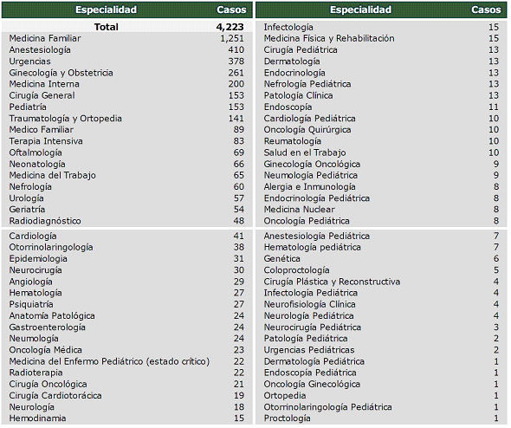

## **CATEGORÍAS DE EMPLEADOS**

Cada uno de los empleados pertenecen a una categoría, de las cuales se registran con un identificador, el área al que pertenecen. el nombre del puesto, y la especialidad.

Las especialidades que puede tener un empleado son:

* Psiquiatría
* Dermatología
* Infectologia de Adultos
* Endocrinología
* Cardiología
* Familiar
* General
* Medicina Interna
* Gastroenterología
* Geriatría
* Medicina Medico Física y Rehabilitación
* Alergia e Inmunología
* Traumatología y Ortopedia
* Oncología
* Gineco Obstetricia
* Pediatría
* Urología
* Hematología
* Nefrología
* Neumología
* Neurología
* Radio Oncología
* Reumatología
* Cirugía General
* Angiología
* Cirugía Cardiotorácica
* Cirugía Plástica y Reconstructiva
* Coloproctología
* Neurocirugía
* Oncología Quirúrgica
* Anestesiología Pediátrica
* Cardiologia Pediatrica
* Cirugía Pediátrica
* Endocrinología Pediátrica
* Gastroenterología
* Nutrición Pediátrica
* Hematología Pediátrica
* Infectologia Pediátrica
* Neumología Pediátrica
* Nefrologia Pediatrica
* Neonatología Pediátrica
* Neurologia Pediatrica
* Oncología Pediátrica
* Otorrinolaringología Pediátrica
* Anatomía Patológica Pediátrica
* Reumatología Pediátrica
* Medicina familiar
* Anestesiología
* Urgencias
* Ginecología
* Obstetricia
* Traumatología
* Terapia Intensiva
* Oftalmología
* Medicina del trabajo
* Radiodiagnóstico
* Otorrinolaringologia
* Epidemiología
* Neumología
* Oncología Médica
* Radioterapia
* Cirugía Oncológica
* Hemodinamia
* Infectología
* Patología Clínica
* Endoscopia
* Oncología Quirúrgica
* Salud en el trabajo
* Ginecologia Oncologica
* Endocrinologia Pediatrica
* Medicina Nuclear
* Anesteciologia Pediatrica
* Hematología Pediátrica
* Genética
* Coloproctología
* Neurofisiología Clínica
* Patología Pediátrica
* Urgencias Pediatricas
* Dermatologia Pediatrica
* Endoscopia Pediatrica
* Proctologia

## 

## 

## CUENTA

Los empleados del Instituto Mexicano del Seguro Social cuentan con una cuenta con la que acceden la información financiera, administrativa y médica asociada a cada empleado del instituto. Estas cuentas guardan la información del empleado, tales como usuario y contraseña.

**Entidades y Atributos**

**asegurado =** (nss_asegurado, nombres, paterno, materno, curp, estado_civil, domicilio {estado, municipio,calle, numero, colonia, codigo_postal}, fecha_nacimiento, sexo, lugar_nacimiento, estatus, estado_vital, turno, expediente_id(fk))

**beneficiario =** (nss_asegurado(fk), nss_beneficiario, nombre, paterno, materno, estado_civil, CURP_beneficiario, domicilio {estado, municipio, calle, numero, colonia, codigo_postal}, fecha_nacimiento, sexo, lugar_nacimiento (estado), estatus, parentesco, turno, fecha_alta, expediente_id (fk), unidad_medica (fk), )

**razon_social =** (no_patronal, nombre, telefono, estado, sector, municipio)

**unidad_medica =** (unidad_id, nombre, tipo, municipio, calle, numero, colonia, codigo_postal, telefono, hora_apertura, hora_cierre, estado, coordenada, subdelegacion_id (fk))

**servicio_medico** = (servicio_id, nombre_servicio, descripcion)

**servicio_unidad** = (servicio_id(fk), unidad_id(fk)) TABLA INTERMEDIA

**expediente** = (expediente_id, tipo_sangre, donante_organos, CURP, alergia, padecimiento_cronico)

**registro_expediente =** (expediente_id (fk), cita_id (fk), registro_expediente_id, fecha_hora_ingreso, fecha_hora_salida, diagnostico)

**empleado =** (matricula_empleado, nombre, paterno, materno, tipo_contrato, turno, hora_entrada, hora_salida, categoria_id (fk))

**categoria_empleado = (**categoria_id , puesto, area ,especialidad**)**

**cuenta =** (empleado_matricula (fk), usuario (pk), contraseña)

**sala =** (sala_id, sala_nombre, departamento, tipo, area, unidad_medica_id (fk))

**farmacia =** (farmacia_id, unidad_medica_id (fk) )

**cita =** (cita_id, fecha_hora, nivel_urgencia, tipo_cita, sala_id (fk), unidad_id (fk), servicio_id (fk), empleado_matricula (fk))

**farmacia_medicamento** = (farmacia_id (fk), medicamento_id (fk)) TABLA INTERMEDIA

**medicamento (medic)=** (medicamento_id, nombre, categoria, descripcion, via_administracion, dosis, indicaciones, contraindicaciones)

**receta_medicamento =** (medicamento_id (fk), farmacia_id (fk))

**receta =** (folio, fecha_expedicion, fecha_vigencia, observaciones, frecuencia, duracion_dias, cita_id (fk), farmacia_id (fk), medicamento_id (fk))

**incapacidad =** (serie_folio, nivel_atencion, dias_autorizados, tipo_incapacidad, fecha_inicio, fecha_expiracion, ramo_seguro, cita_id (fk))

**nota_medica =** (cita_id (fk), peso, altura, glucosa, frecuencia_cardiaca, presion_arterial, sintomas, temperatura, saturacion_oxigeno, resumen_interrogatorio, diagnostico)

**subdelegacion (subde)=** (subdelegacion_id, nombre, municipio, calle, numero, colonia, codigo_postal, telefono, hora_apertura, hora_cierre, coordenada, estado, delegacion_id (fk))

**delegacion (dele)** = (delegacion_id, nombre, municipio, calle, numero, colonia, codigo_postal, telefono, hora_apertura, hora_cierre, coordenada, estado)

**beneficios** = (beneficio_id, nombre, tipo, municipio, calle, numero, colonia, codigo_postal, telefono, hora_apertura, hora_cierre, estado,coordenada, subdelegacion_id (fk) )

**derechohabiencia =** ( fecha_alta, fecha_baja, modalidad_derechohabiencia, nss_asegurado (fk), numero_patronal(fk), unidad_medica_id(fk))

**nota_interconsulta =** (seguimiento_id ,orden_id , cita_id(fk), motivo_consulta)

**analisis** = (analisis_id, cita_id (fk), nombre, interpretacion)

**resultados_analisis =** (cita_id(fk), campos_evaluados_id(fk), descripcion)

**campo_evaluado** = (campos_evaluados_id, nombre, descripcion)

**Relaciones**

delegacion - **posee** - subdelegacion

subdelegación - **posee** - unidad_medica

subdelegacion - **lleva** - beneficios

unidad_medica - **posee** - farmacia

farmacia - **posee** - medicamento

receta - **requiere** - medicamento

cita - **genera** - receta

cita - **tiene** - observaciones

empleado - **atiende** - cita

registro_expediente - **almacena** - cita

empleado - **pertenece** - categoria_empleado

registro_expediente - **pertenece** - expediente

beneficiario - **depende** - asegurado

asegurado - **tiene** - expediente

beneficiario - **tiene** - expediente

asegurado - **posee** - derechohabiencia

razon_social - **provee** - derechohabiencia

derechohabiencia **- pertenece -** unidad_medica

* empleado - **tiene** - cuenta

sala - **utiliza** - cuenta

cita - **usa** - sala

sala - **pertenece** - unidad_medica

unidad_medica - **oferta** - servicios_unidad

servicios_unidad - **posee** - servicio_medico

cita - **usa** - servicios_unidad

cita - **genera** - incapacidad

cita - **tiene** - análisis

análisis - **tiene** - resultado_analisis

resultado_analisis - **contiene** - campo_evaluado

**Cardinalidades**

* Una delegación posee varias subdelegaciones, pero una subdelegación solo puede pertenecer a una delegación. (1:N)
* Una subdelegación posee varias unidades médicas, pero una unidad médica solo puede pertenecer a una subdelegación. (1:N)
* Una subdelegación posee varios beneficios, pero los beneficios solo pertenecen a una subdelegación (1:N)
* Una unidad médica posee una farmacia. (1:1)
* Una farmacia posee muchos medicamentos y un medicamento puede estar en varias farmacias (N:N)
* Una receta puede requerir muchos medicamentos y un medicamento puede estar en varias recetas (N:N)
* Una cita puede generar más de una receta, pero una receta sólo puede ser generada por una cita. (1:N)
* Una cita tiene observaciones (1:1)
* Un servicio de una unidad médica puede ser utilizado por varias citas de la misma unidad medida, pero una cita solo puede utilizar un servicio de la unidad médica (1:N)
* Un empleado puede realizar muchas citas, pero una cita solo puede ser realizada por un empleado (1:N).
* Una sala puede albergar muchas citas, pero una cita solo ocurre dentro de una sala (1:N)
* En una sala pueden trabajar muchos empleados, pero un empleado solo puede trabajar en una sala (1:N)
* Un empleado solo puede pertenecer a una categoría, pero una categoría puede tener varios empleados (1:N)
* Un asegurado puede tener varios beneficiarios, pero un beneficiario sólo puede tener un asegurado (1:N)
* Un asegurado puede tener muchas derechohabiencias (1:N)
* Un asegurado posee un único expediente (1:1)
* Un beneficiario posee un único expediente (1:1)
* Una razón social puede brindar muchas derechohabiencias, pero una derechohabiencia solo puede ser brindada por una razón social (1:N)
* Un empleado puede puede ser asignado a muchas derechohabiencias, pero una derechohabiencia solo puede tener asignado un empleado (1:N)
* Un empleado puede ser asignado a muchos beneficiarios pero un beneficiario sólo puede tener asignado un empleado (1:N)
* Los servicios de unidad pertenecen a una unidad médica en específico.(N:1)
* Los servicios de unidad contienen servicios médicos. (1:N)
* Expediente tiene registro expediente (1: N )
* Una cita almacena una incapacidad (1 : 1)
* Una incapacidad es generada por una cita (1:1)
* Una cita genera un analisis (1:1)
* Un análisis es generado por una cita (1:!)
* Un análisis tiene varios resultado_analisis(1:v)
* Un resultado_analisis pertenece a un análisis(1:1)
* Un resultado_analisis se compone de campo_evaluado (1:1)
* Un campo_evaluado puede estar en varios resultados de análisis(1:V)

**NOMBRE DE LA BD**

bodrio_imss

Instalaciones

Unidades médicas

primaria

Especialidad

móviles

Hospitales

unidades médicas UMF

guarderías infantiles

farmacias

velatorios

centros de capacitación

deportivos

culturales

vacacionales

de seguridad social

para el bienestar familiar y demás establecimientos para el cumplimiento de los fines que le son propios, sin sujetarse a las condiciones salvo las sanitarias, que fijen las leyes y reglamentos respectivos para empresas privadas, con actividades similares;

Al 31 de julio de 2023, se tienen registrados ante el Instituto Mexicano del Seguro Social (IMSS) 21,885,139 (veintiún millones ochocientos ochenta y cinco mil ciento treinta y nueve) puestos de trabajo; de éstos, el 86.3% (ochenta y seis punto tres por ciento) son permanentes y el 13.7% (trece punto siete por ciento) son eventuales.

Instalaciones Médicas o unidad Médicas

Clínica = unidad médica ?

Hospital

3er nivel

IMSS Bienestar

Instalaciones administrativas

Delegación

Subdelegación

Otros Servicios

Centro de Seguridad Social

Centro de Prestaciones Sociales

Centro Vacacional

Guardería

Velatorio

Teatro

Tienda

ÓOADS Órganos de Operación Administrativa Desconcentrada Delegaciones

UMAES Unidades Médicas de Alta Especialidad

<http://educacionensalud.imss.gob.mx/ces_wp/directorio-de-educacion-de-umaes-y-delegaciones/>

incapacidad

NSS

Alcance  
Diagrama ER

Modelo relacional

Diccionario de datos

Entidades

Cita

unidad_medica

expediente

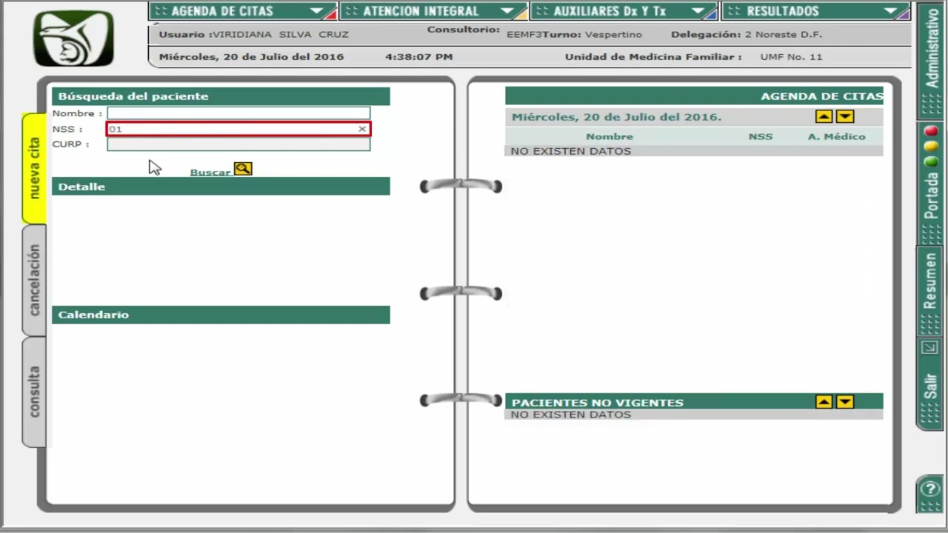

**ESTA DE AQUÍ**

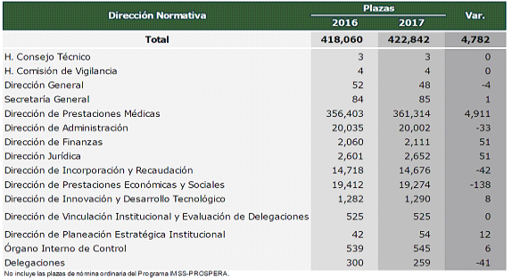

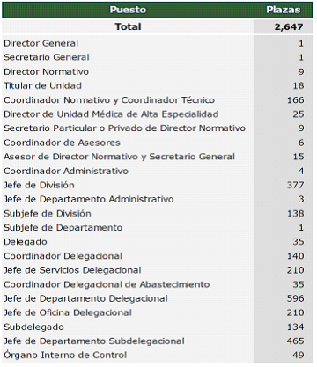

**Puesto:**

* Director General
* Secretario General
* Director Normativo
* Titular de la Unidad
* Coordinador Normativo y coordinador Tecnico
* Director de la Unidad Médica de Alta Especialidad
* Director de Unidad Médica de Alta Especialidad
* Secretario Particular o Privado de Director Normativo
* Coordinador de Asesores
* Asesor de Director Normativo y Secretario General
* Coordinador Administrativo
* Jefe de División
* Jefe de Departamento Administrativo
* Subjefe de Division
* Subjefe de Departamento
* Delegado
* Coordinador Delegacional
* Jefe de Servicios Delegacional
* Coordinador Delegacional de Abastecimiento
* Jefe de Departamento Delegacional
* Jefe de Oficina Delegacional
* Subdelegado
* Jefe de Departamento Subdelegacional
* Órgano Interno de Control

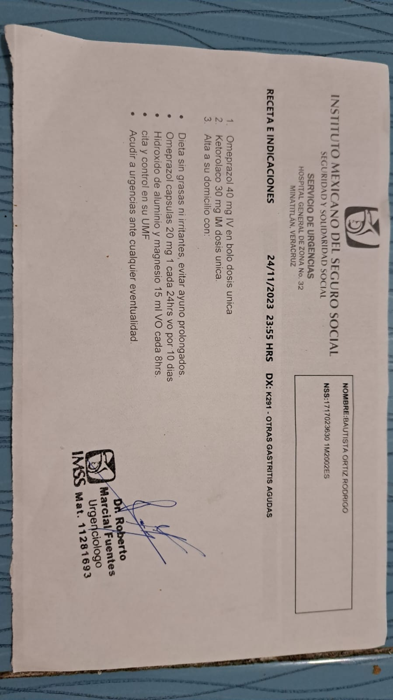

**Personal Médico:**

Médicos/Doctores: Especialistas en diversas áreas como medicina general, cirugía, pediatría, cardiología, neurología, etc.

Enfermeras/Enfermeros: Proporcionan cuidados generales a los pacientes, administran medicamentos y asisten a los médicos.

Técnicos en Radiología: Realizan exámenes de imagen como rayos X, resonancias magnéticas (RM), tomografías computarizadas (TC), entre otros.

**Laboratorio y Diagnóstico:**

Laboratoristas Clínicos: Realizan análisis de muestras biológicas para ayudar en el diagnóstico y seguimiento de enfermedades.

Técnicos de Laboratorio: Asisten en la preparación y realización de pruebas de laboratorio.

Patólogos: Especialistas que estudian tejidos, células y órganos para diagnosticar enfermedades.

**Apoyo Clínico:**

Farmacéuticos: Manejan y dispensan medicamentos, y asesoran sobre su uso seguro.

Técnicos en Farmacia: Asisten en la dispensación y manejo de medicamentos.

Fisioterapeutas: Proporcionan terapias de rehabilitación a pacientes con lesiones o enfermedades.

**Administración y Recepción:**

Administradores de Hospital: Supervisan las operaciones generales del hospital.

Secretarias/Secretarios: Gestionan citas, archivos, y asisten en tareas administrativas.

Personal de Admisiones: Manejan el ingreso de pacientes y la recopilación de información necesaria.

**Servicios Auxiliares:**

Personal de Limpieza: Fundamental para mantener la higiene y prevenir infecciones.

Trabajadores de Mantenimiento: Encargados de la reparación y mantenimiento de las instalaciones y equipos.

Servicios de Alimentación: Preparan y distribuyen comidas para pacientes y personal.

**Personal de Apoyo y Seguridad:**

Trabajadores Sociales: Ayudan a pacientes y familias a lidiar con aspectos sociales y emocionales de enfermedades.

Guardias de Seguridad: Aseguran la seguridad del hospital y sus ocupantes.

**Tecnología e Informática:**

Técnicos de TI: Gestionan y mantienen los sistemas informáticos y de comunicación del hospital.

**Emergencias y Transporte:**

Paramédicos y Técnicos de Emergencias Médicas (TEM): Proporcionan atención médica de emergencia y transporte de pacientes.

**IMSS en la actualidad.**

**Representantes IMSS**

a fecha de 20 de enero del 2020 los representantes de los Órganos de Operación Administrativa Desconcentrada

El director actual del IMSS es **Zoé Robledo Aburto** quien fue designado el día 22 de mayo del 2019.

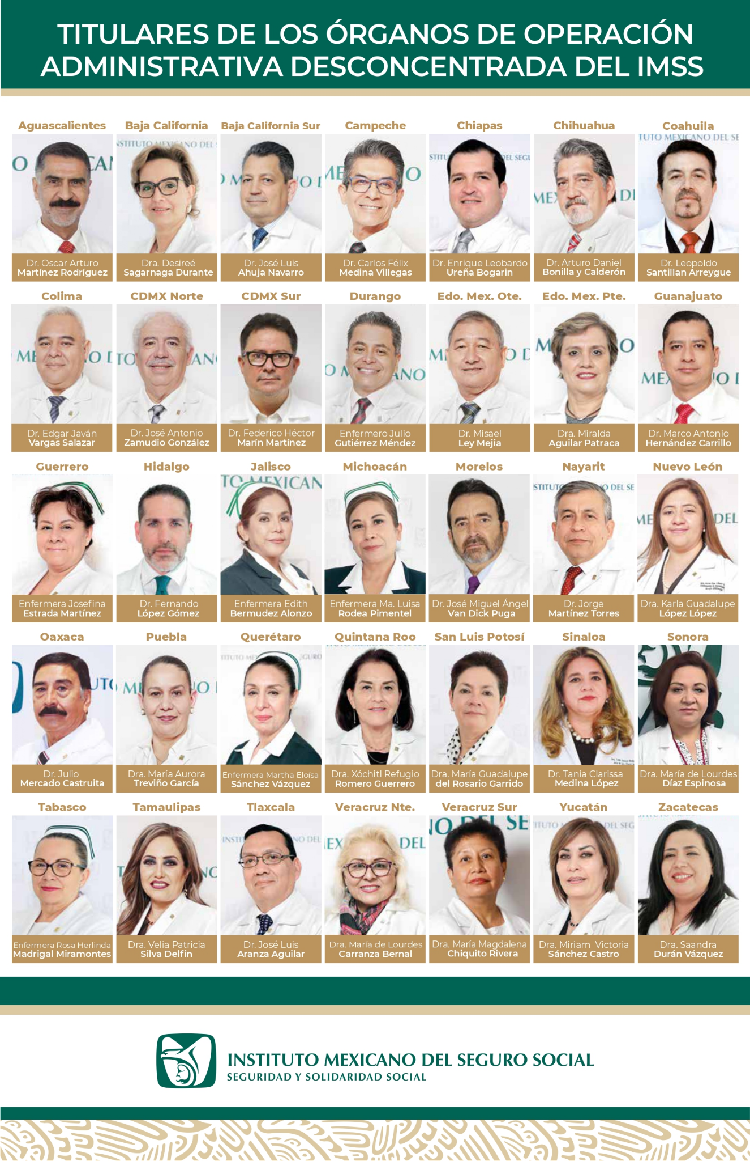

**Modelo relacional:**

<https://drive.google.com/file/d/1v5SR-3PdvfywnubYOP6n-eJw4tkm2kzY/view?usp=drive_link>

Norma (expediente clínico)

<https://dof.gob.mx/nota_detalle_popup.php?codigo=5272787>

Software de expediente clínico

<https://expedienteclinico.mx/>

<https://www.youtube.com/watch?v=SQZxsqPDR9g>

Cambiar la relación de la derechohabiencia

NOM 004 SSA3

consultas SOAP

expedienteclinico.mx

Tipos de notas

Agregar inicio de sesión

Nivel de urgencia

Cita: Agendada e inmediata

Tipo de empleado base o eventual

# 06/12/2023

Un médico es un empleado con una cuenta que inicia sesión, puede ver un menú con las opciones:

Agenda

Datos personales

Expedientes

Nómina

Servicios con resultado

Rayos X

Análisis Clínicos

Tomografía

Ultrasonido